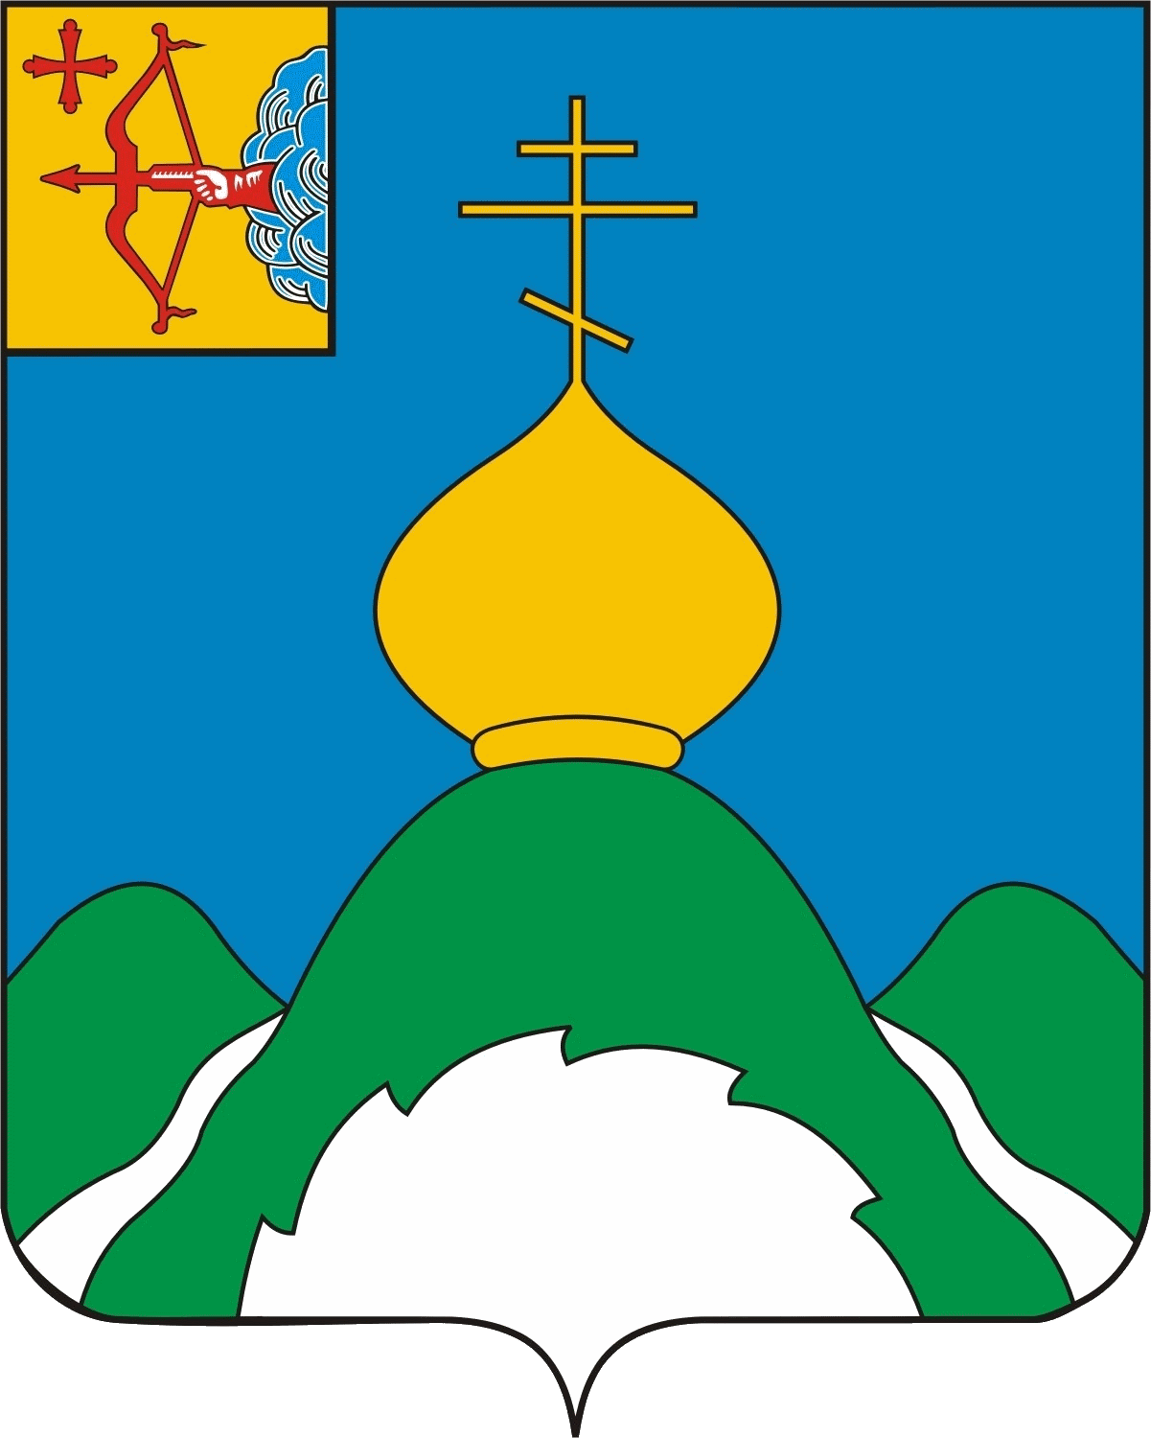**XXII МОЛОДЕЖНый ТУРИСТИЧЕСКий СЛет**

**04-06 июля 2025г.**

**КОНКУРС ТУРИСТСКОЙ ПЕСНИ**

УСЛОВИЯ ПРОВЕДЕНИЯ

***Участники:*** Выступающими могут быть как группа участников (не менее 3 чел.), так и полностью вся команда. Участие зрителей, гостей, детей не допускается.

***Программа и условия проведения***:

Команды исполняют одну песню. Исполнение только групповое. Репертуар должен состоять из песен туристической тематики.

Исполнение произведения допускается:

- под собственный аккомпанемент;

- без инструментального сопровождения (acapella).

**Исполнение песни под фонограмму не допускается!**

· соответствие туристической тематике 1-5 баллов

· вокал 1-5 баллов

· аккомпанемент 1-5 баллов

· артистизм 1-5 баллов

· знание текста 1-5 баллов

· оригинальность (театрализация, костюмы, атрибутика и т.д.) 1-5 баллов

Данные критерии оцениваются с показом оценки после выступлений. При резком отличии оценки одного из судей от других, судья будет должен дать комментарии к своей оценке.

Состав жюри: члены судейской коллегии в количестве 5 человек.